Série
Capella 28 Thermopompe simple zone sans conduit de ventilation
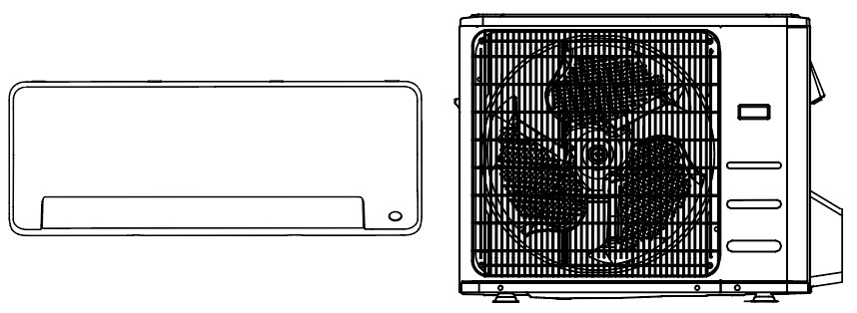



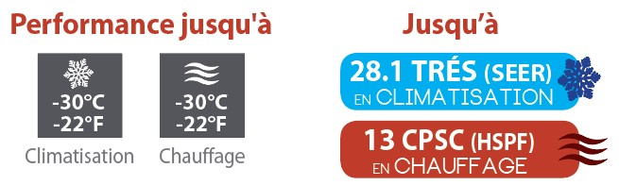

Caractéristiques
Mode de fonctionnement - Climatisation, chauffage, déshumidification, ventilation et auto.
Capacité nominale - 9000, 12000, 18000, 24000 BTU/hr.
Tension - 230/208V, 60 Hz, 1 phase.
Unité intérieure - Installation en haut de mur, pouvant être raccordée de chaque côté.
- Boîtier en plastique, standard blanc.
- Ventilateur à courant transversal avec vitesse réglable entre 0% et 100% et 3 modes de fonctionnement (turbo, auto et silence).
- Ailettes de l’évaporateur recouvertes d’un enduit hydrophile pour une plus grande résistance à la corrosion.
- Filtres lavables.
Unité extérieure - Compresseur rotatif à vitesse variable (INVERTER), avec protection contre les surcharges sur la carte de circuit imprimé.
- Vanne d’expansion électronique pour un contrôle précis du débit de réfrigérant.
- Ailettes du condenseur recouvertes d’un enduit hydrophile pour une plus grande résistance à la corrosion.
- Ventilateur axial silencieux.
- Plateau de dégivrage muni de plusieurs trous d’égouttement ainsi que d’un fil chauffant pour empêcher la formation de glace.
- Couverture et technologie de préchauffage du compresseur.
- Installation sur support mural ou au sol en aluminium (en option).
Tuyauterie de raccordement - Longueur minimale de la tuyauterie de 10 pi (3 m).
- Raccords évasés.
Régulation - Télécommande sans fil incluse avec support mural.
- Température de consigne : 16 à 32 °C (61 à 90 °F).
- Format d’affichage de la température : °C ou °F.
- Interface (options HP6000ZB-MA et GT130 requises).
Garantie - Garantie de base 10 ans pièces et 10 ans compresseur (main-d’œuvre non incluse).
- Garantie main-d’œuvre (vendue séparément) de la 1ère à la 10e année, couvre pièces et main-d’œuvre avec remplacement du système si défaillance du compresseur.
Application - Salle à manger-cuisine, salle de séjour, salle familiale, édifice commercial, immeuble de bureaux, condo, restaurant.

Caractéristiques et fonctionnalités
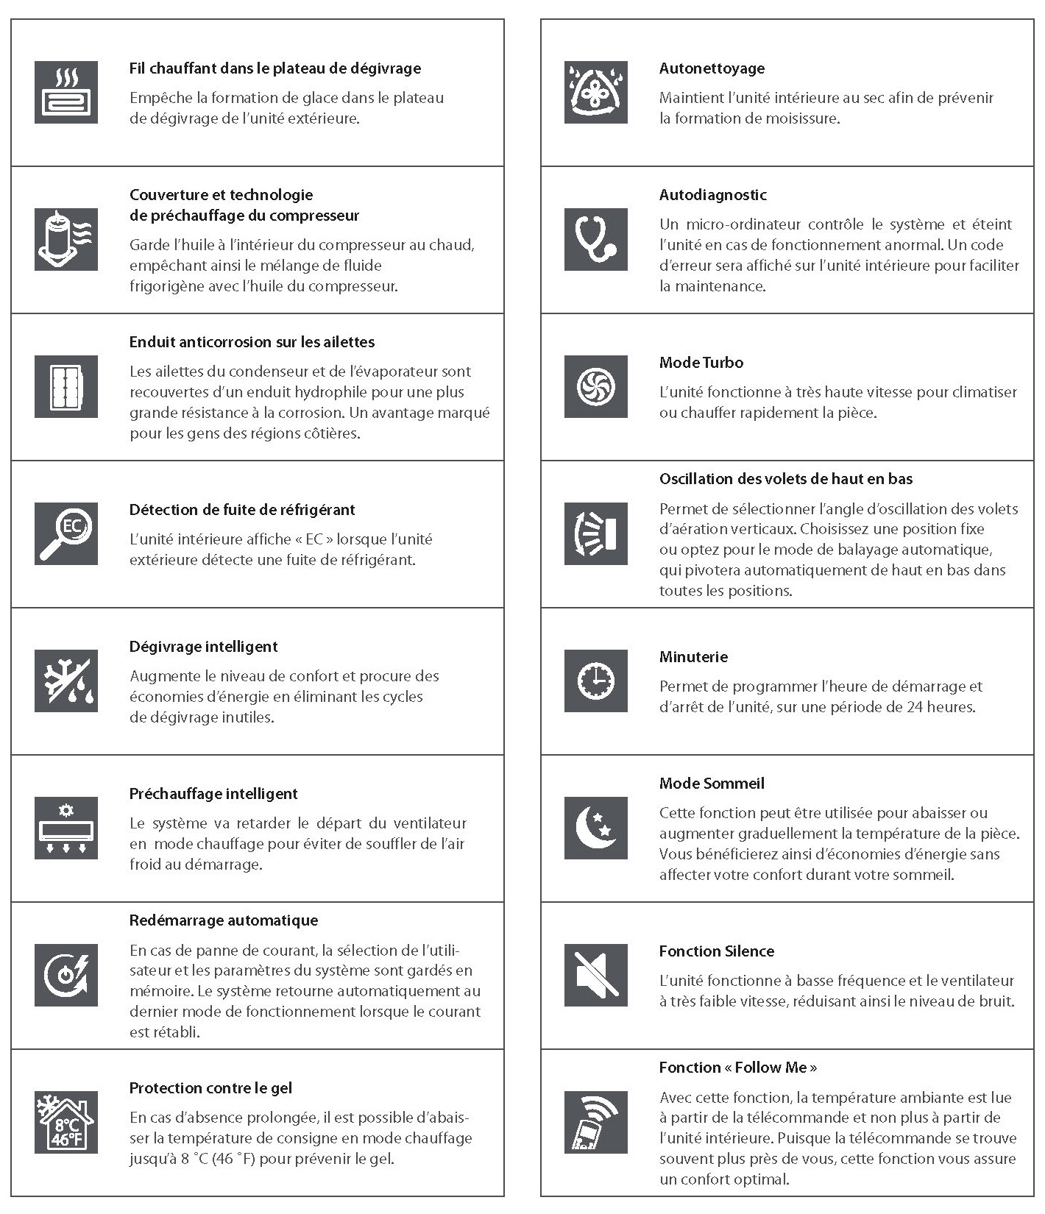

Modèles
# Produit¹ |  |  | Unité intérieure |  | 8028-C09-I | 8028-C12-I | 8028-C18-I | 8028-C24-I
 |  |  | Unité extérieure |  | 8028-C09-O | 8028-C12-O | 8028-C18-O | 8028-C24-O
Qté
Performance technique
Tension |  |  |  | Volts | 230/208 | 230/208 | 230/208 | 230/208
Capacité  en climatisation |  | Nominale |  | W (BTU/hr) | 2638 (9000) | 3517 (12000) | 5275 (18000) | 7034 (24000)
 |  | Min. – max. |  | W (BTU/hr) | 967 - 4191  (3300 - 14300) | 967 - 4191  (3300 - 14300) | 2600 - 5687  8870 - 19400 | 2008 - 7913  6850 - 27000
Capacité  en chauffage |  | Nominale |  | W (BTU/hr) | 3460 (11800) | 3517 (12000) | 5275 (18000) | 8504 (29000)
 |  | Min. – max. |  | W (BTU/hr) | 1465 - 4455  (5000 - 15200) | 1465 - 4484  (5000 - 15300) | 4425 - 5715  (15100 - 19500) | 3488 - 9085  (11900 - 31000)
Puissance consommée  en climatisation |  | Nominale |  | W | 556 | 857 | 1440 | 1845
 |  | Min. – max. |  | W | 180 - 1180 | 180 - 1180 | 230 - 1760 | 310 - 2400
Puissance consommée  en chauffage |  | Nominale |  | W | 907 | 907 | 1700 | 2500
 |  | Min. – max. |  | W | 370 - 1500 | 370 - 1500 | 1390 - 2050 | 670 - 2700
Courant nominal en climatisation |  |  |  | A | 2.5 | 3.72 | 6.3 | 8.1
Courant nominal en chauffage |  |  |  | A | 4.1 | 4.1 | 7.3 | 10.9
MCA |  |  |  | A | 15 | 15 | 16 | 25
Disjoncteur/fusible max. (MOCP) |  |  |  | A | 15 | 15 | 25 | 35
TRÉS SEER (SEER2) |  |  |  | - | 28.1 (28.1) | 25.5 (25.5) | 21.5 (21.5) | 21.5 (21.5)
CPSC HSPF (HSPF2) |  |  |  | - | 13 (11.5) | 13 (10.4) | 13 (11.3) | 12 (11.4)
TRÉ (EER) |  |  |  | W/W | 16.2 | 14 | 12.5 | 13
COP |  |  |  | W/W | 3.81 | 3.88 | 3.1 | 3.4
Numéro AHRI |  |  |  | - | 207709204 | 207709205 | 207709206 | 207709207
ENERGY STAR |  |  |  | - | ✓ | ✓ | ✓ | ✓
Unité intérieure
Déshumidification |  |  |  | pt/hr (l/hr) | 2.13 (1.14) | 2.54 (1.44) | 3.8 (2.16) | 5.49 (3.13)
Débit d’air volumique |  | H / M / L² |  | pcm | 335 /229 / 176 | 335 /229 / 176 | 524 / 376 / 306 | 611 / 414 / 319
Niveau sonore |  | H / M / L² |  | dB (A) | 38 / 33.5 / 23.5 | 38 / 33.5 / 23.5 | 46 / 42 / 24 | 46 / 39 / 34
Puissance du moteur du ventilateur |  |  |  | W | 50 | 50 | 36 | 58
RLA du moteur du ventilateur |  |  |  | A | 0.25 | 0.25 | 0.4 | 0.5
Poids net |  |  |  | lb (kg) | 22.7 (10.3) | 22.9 (10.4) | 27 (12.3) | 44 (20)
Unité extérieure
Débit d’air volumique |  |  |  | pcm | 1324 | 1324 | 1765 | 2235
Niveau sonore |  |  |  | dB (A) | 55 | 56 | 59 | 62
Puissance du compresseur |  |  |  | W | 885 | 885 | 2045 | 2045
LRA du compresseur |  |  |  | A | 8.8 | 8.8 | 14.25 | 17.1
RLA du compresseur |  |  |  | A | 50 | 50 | 36 | 58
Puissance du moteur du ventilateur |  |  |  | W | - | - | - | -
RLA du moteur du ventilateur |  |  |  | A | 0.42 | 0.36 | 0.76 | 0.5
Volume de réfrigérant (R410A) |  |  |  | oz (g) | 41.62 (1180) | 41.62 (1180) | 65.2 (1850) | 91.7 (2600)
Poids net |  |  |  | lb (kg) | 74 (33.6) | 74 (33.4) | 101 (45.8) | 134 (61)
Température ambiante de fonctionnement | Climatisation |  |  | °C (°F) | -30 à 50 (-22 à 122)
Température ambiante de fonctionnement | Chauffage |  |  | °C (°F) | -30 à 30 (-22 à 86)
Tuyauterie de raccordement/réfrigérant
Longueur de préchargement |  |  |  | pi (m) | 25 (7.5) | 25 (7.5) | 25 (7.5) | 25 (7.5)
Volume additionnel de réfrigérant |  |  |  | oz/pi (g/m) | 0.16 (15) | 0.16 (15) | 0.16 (15) | 0.32 (30)
Diamètre externe tuyau liquide |  |  |  | po | 1/4 | 1/4 | 1/4 | 3/8
Diamètre externe tuyau gaz |  |  |  | po | 3/8 | 1/2 | 1/2 | 5/8
Différence de hauteur maximale |  |  |  | pi (m) | 33 (10) | 33 (10) | 66 (20) | 82 (25)
Longueur totale maximale |  |  |  | pi (m) | 82 (25) | 82 (25) | 98 (30) | 164 (50)

¹ 1 unité intérieure et 1 unité extérieure. À noter que chaque unité est emballée individuellement.
² Vitesses du ventilateur à courant transversal : (H) Élevée (80%) / (M) Moyenne (60%) / (L) Faible (40%).

Options
Voir la section Options OTP

Variation du ratio de capacité en fonction de la température extérieure
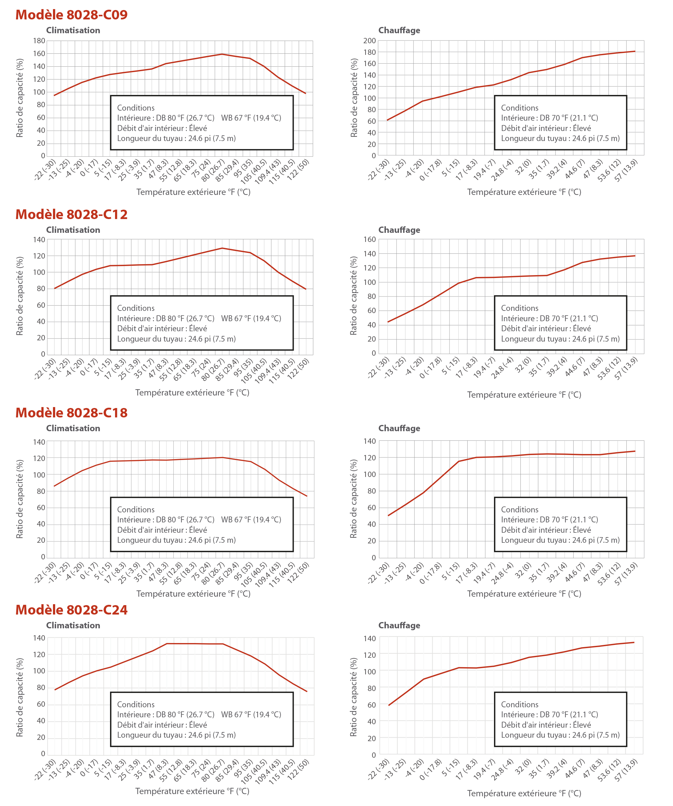

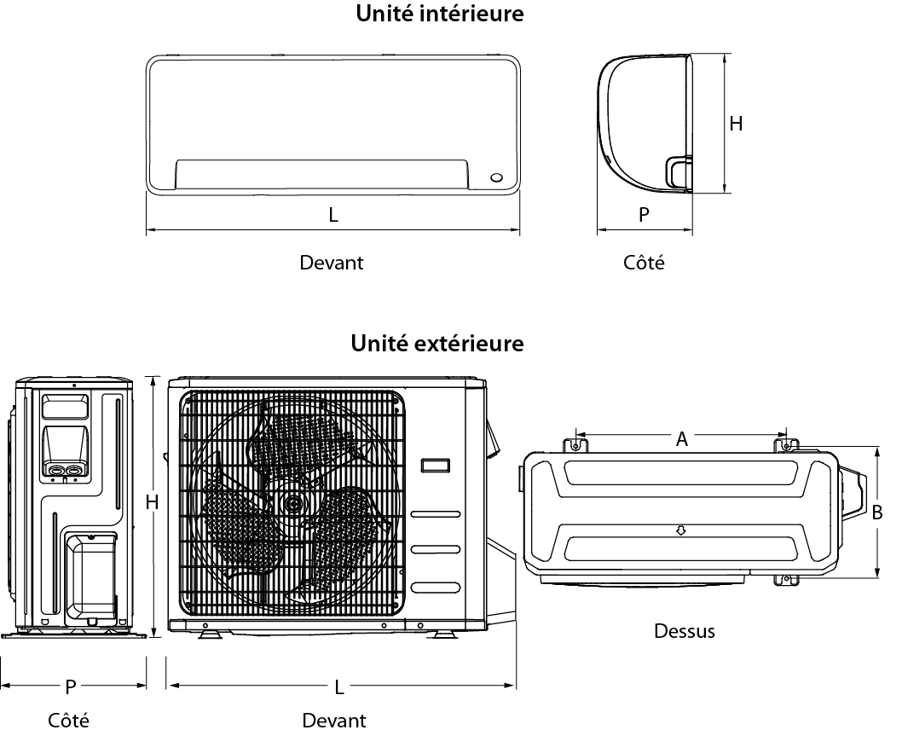
Unité intérieure | L |  | H |  | P
Unité intérieure | po | mm | po | mm | po | mm
8028-C09-I  8028-C12-I | 32 3/4 | 813 | 11 5/8 | 295 | 8 7/8 | 225
8028-C18-I | 39 1/4 | 990 | 12 9/16 | 319 | 9 7/16 | 239
8028-C24-I | 48 1/2 | 1219 | 14 9/16 | 370 | 11 1/4 | 279

Unité extérieure | L |  | H |  | P |  | A |  | B
Unité extérieure | po | mm | po | mm | po | mm | po | mm | po | mm
8028-C09-O  8028-C12-O | 31 11/16 | 805 | 21 13/16 | 554 | 13 | 330 | 20 1/8 | 511 | 12 | 305
8028-C18-O | 35 1/16 | 890 | 26 1/2 | 673 | 13 7/16 | 342 | 26 1/8 | 663 | 13 11/16 | 348
8028-C24-O | 37 1/4 | 946 | 31 7/8 | 810 | 16 1/8 | 410 | 26 1/2 | 673 | 17 15/16 | 455

Les spécifications peuvent changer sans préavis
Projet : | Approbation  Information
Ingénieur conseil : | Approbation  Information
Entrepreneur électricien : | Approbation  Information
Distributeur : | Approbation  Information
Date : | Approbation  Information
Référence chez le manufacturier : | Approbation  Information
Commentaires :

